Отчет о проделанной работе

Скриншоты

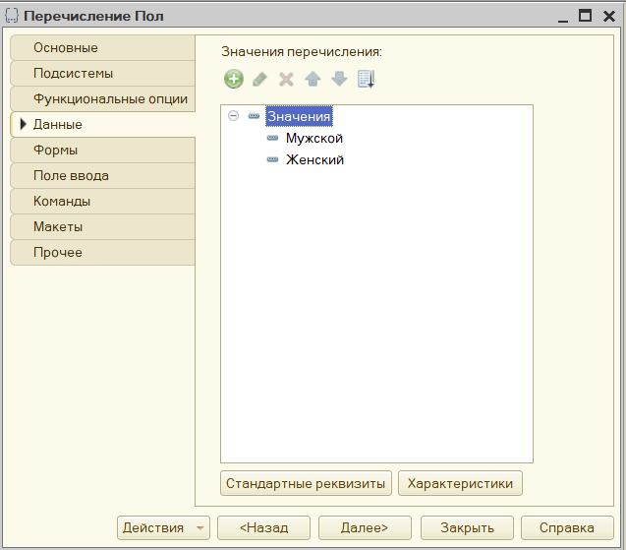

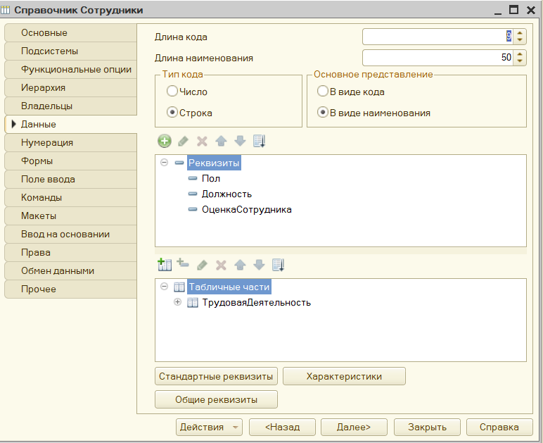

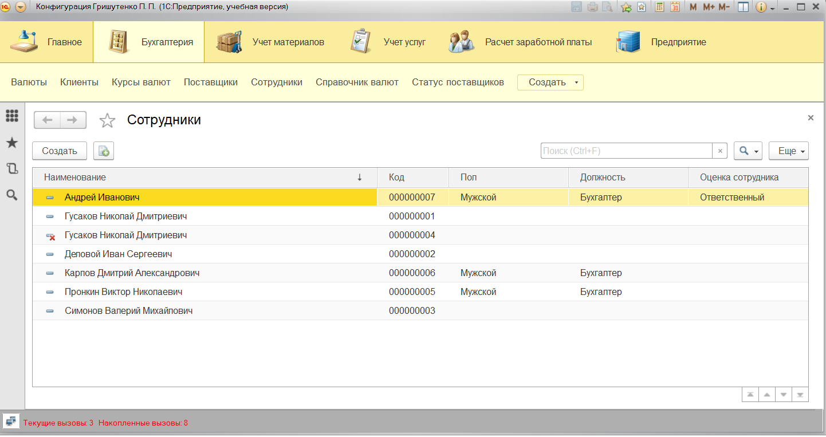

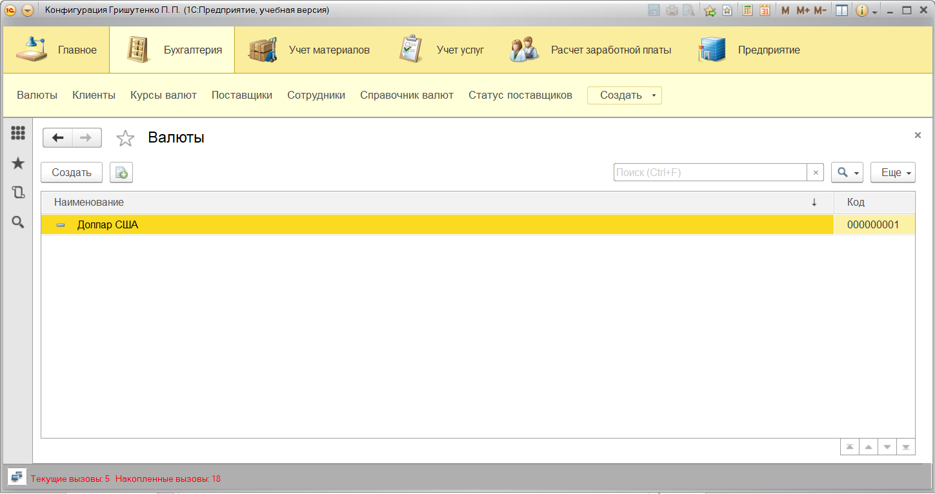 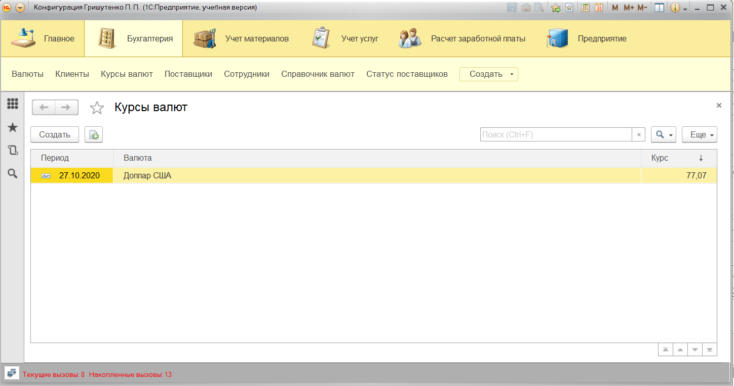

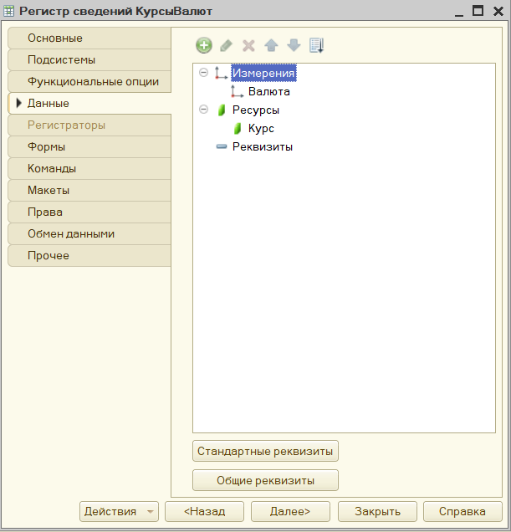

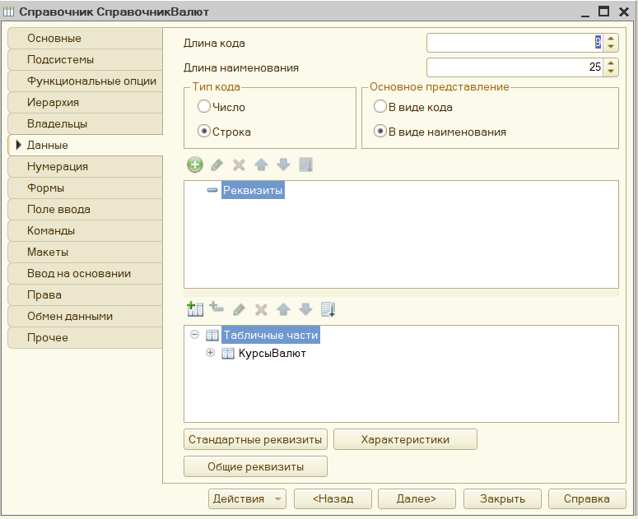

Задание1. Создайте перечисление «Тип клиента», заполните список 2 значениями: «Физ. лицо», «Юр. лицо». Добавьте реквизит тип клиента в справочник клиентов и сделайте его ссылочным на созданное ранее перечисление.

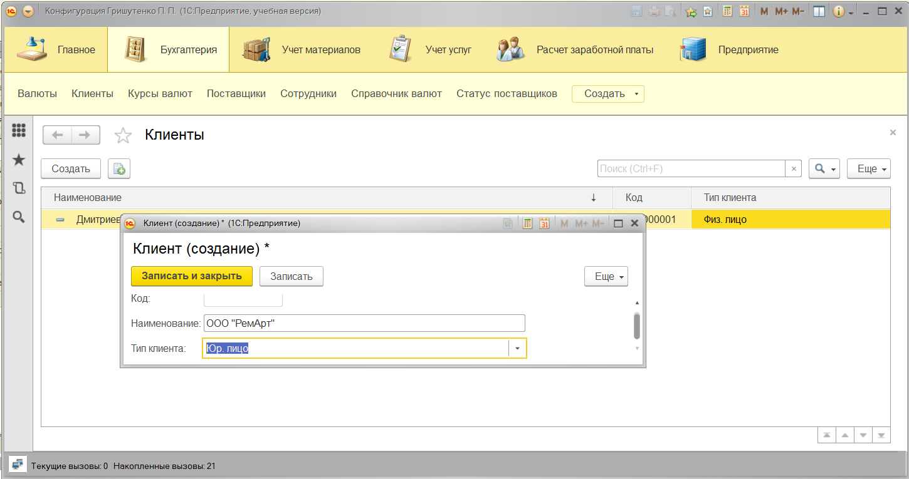

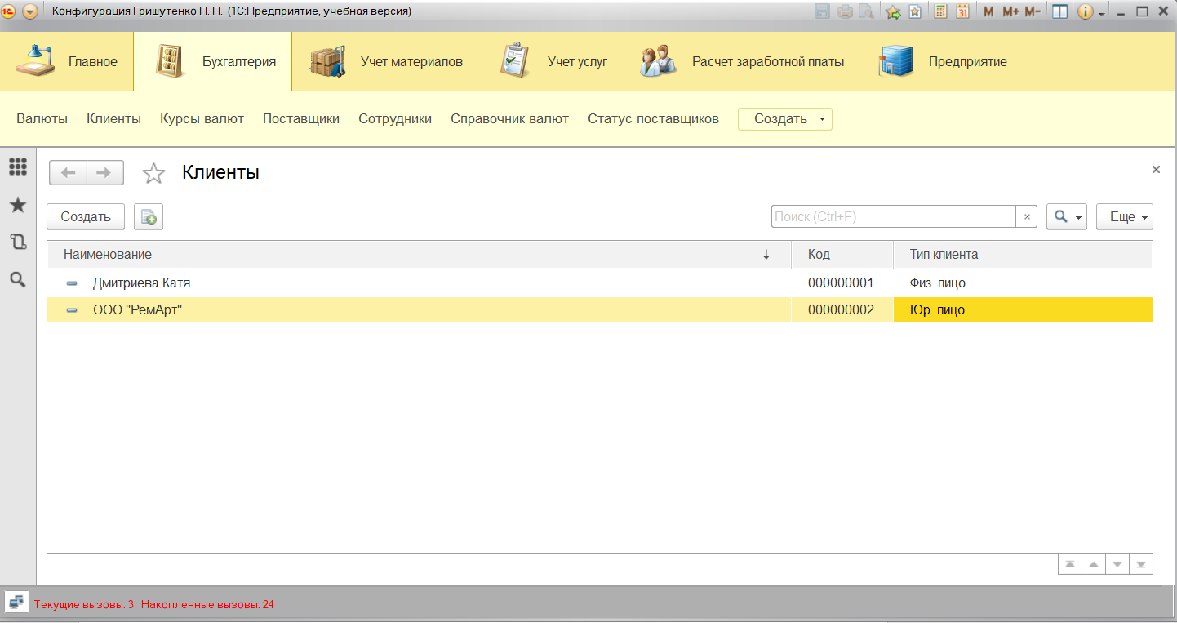

Задание 2. 2.1 Создать справочник «Поставщиков» с реквизитами: название, адрес с табличной частью ответственные лица. Для каждого ответственного эл. почту лица задать ФИО, телефон, Добавить справочник в подсистемы бухгалтерия и учет материалов. Заполнить справочник 3-4 поставщиками. 2.2 Создать перечисление «СтатусПоставщика», добавить в созданное перечисление 4 значения: надежный, средний, необязательный, неизвестный. 2.3. Создать регистр сведений «СтатусПоставщиков» периодический, период – месяц. В качестве второго измерения задать Поставщик и сделать это измерение ссылкой на справочник поставщиков. В качестве ресурса задать «Статус» и сделать его ссылкой на перечисление «СтатусПоставщиков».

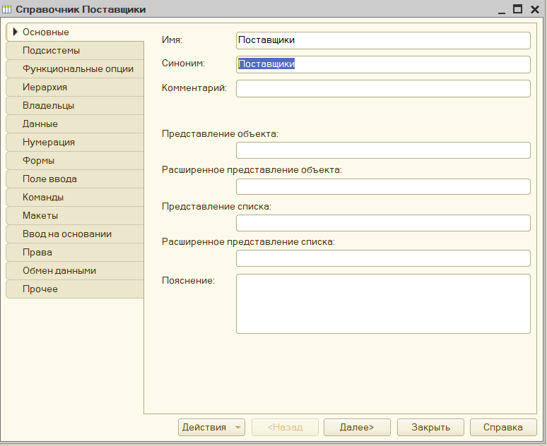

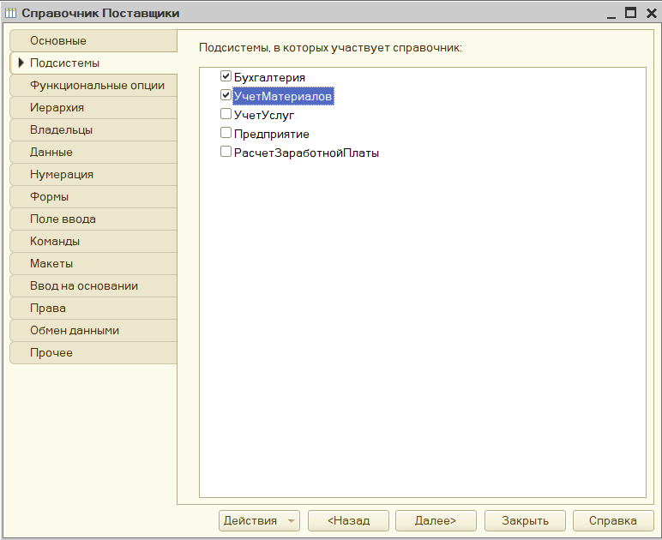

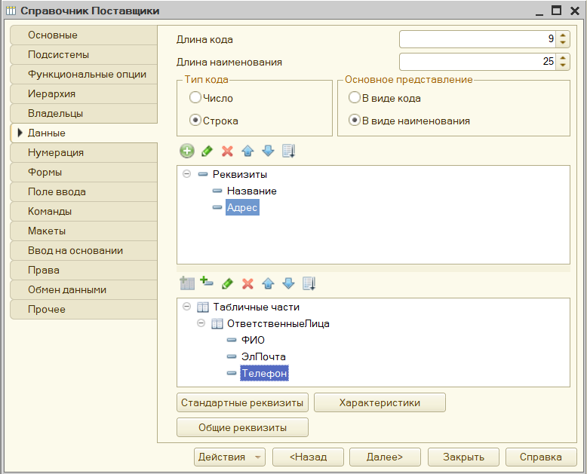

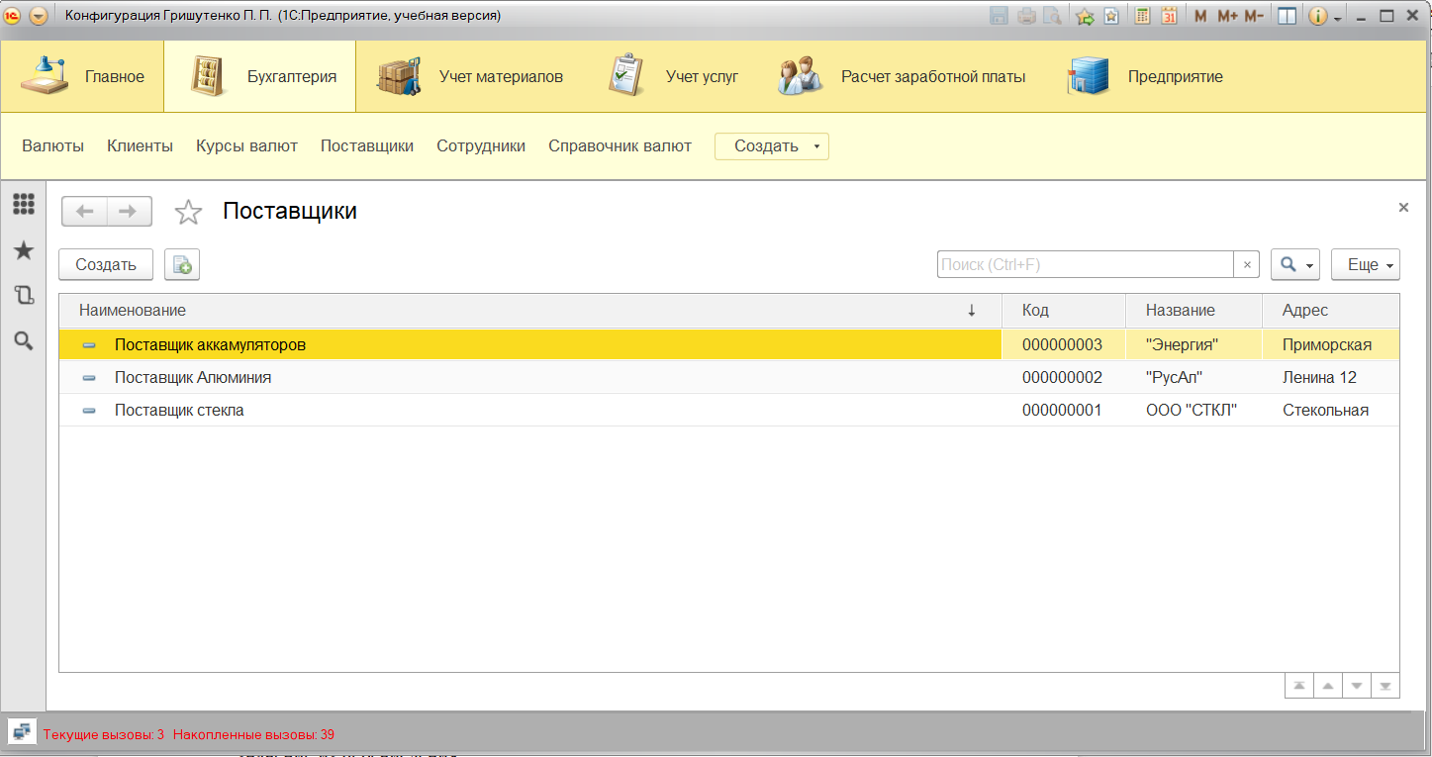

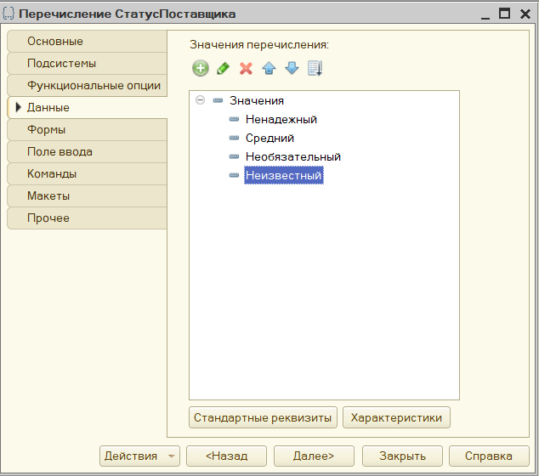

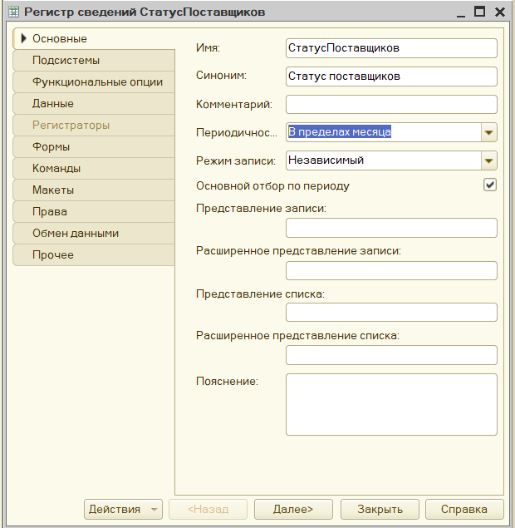

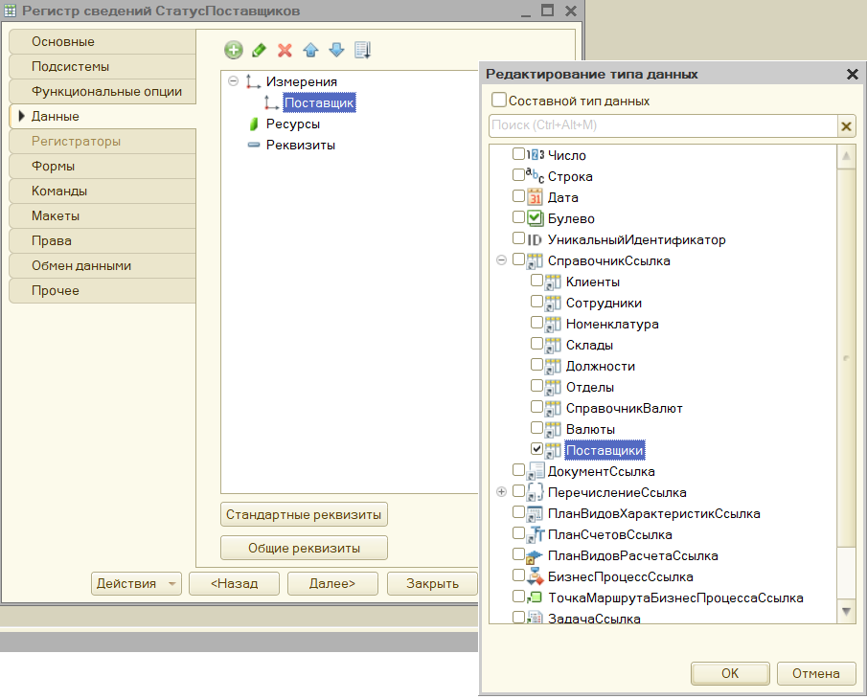

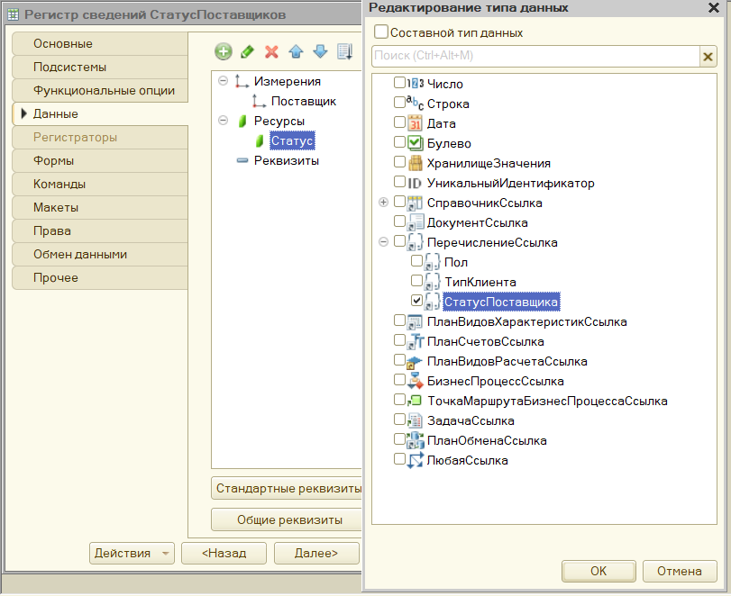

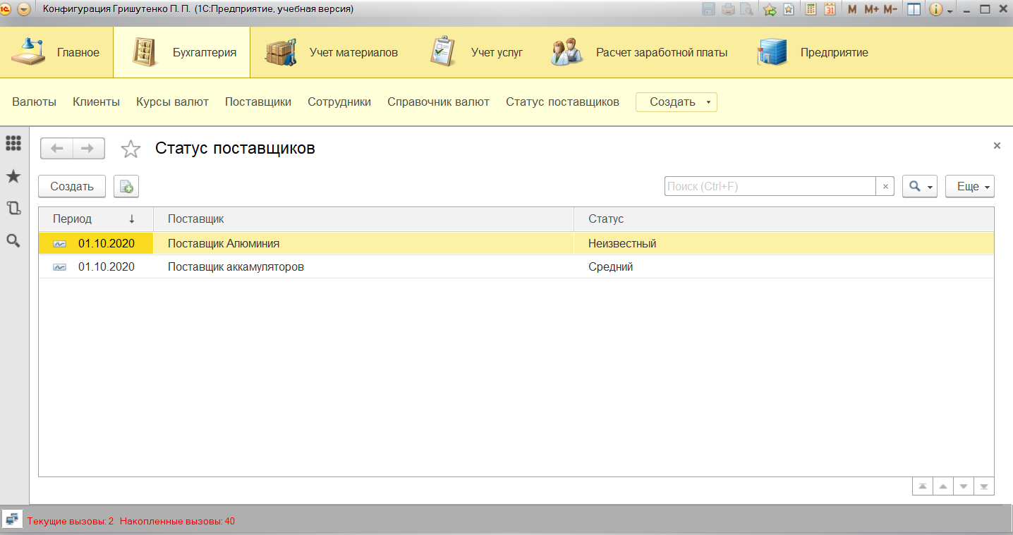

Задание 3. 3.1 Создать перечисление ОценкаСотрудника. Заполнить его следующими значениями: лентяй, неинициативный, активный, ответственный, исполнительный, креативный. 3.2 Создать регистр сведений БонусыСотрудникам – периодический с периодом месяц. В качестве второго измерения брать ОценкуСотрудника из Перечисления. В качестве ресурса использовать Надбавка - число, целое положительное с 2 знаками после запятой. 3.3 Заполнить регистр сведений БонусыСотрудникам данными за 3 месяца. 3.4 Добавить реквизит Оценка сотрудника в справочник сотрудников и задать ему значение из перечисления. 3.5 Напишите, как можно узнать текущую надбавку для каждого сотрудника.

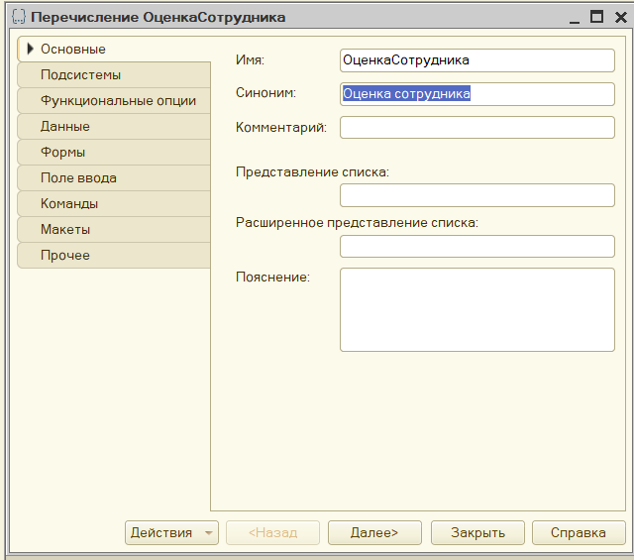

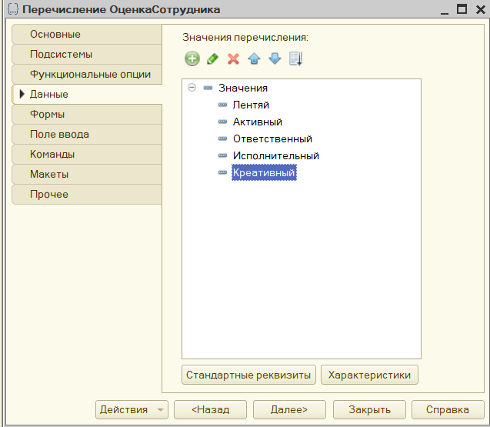

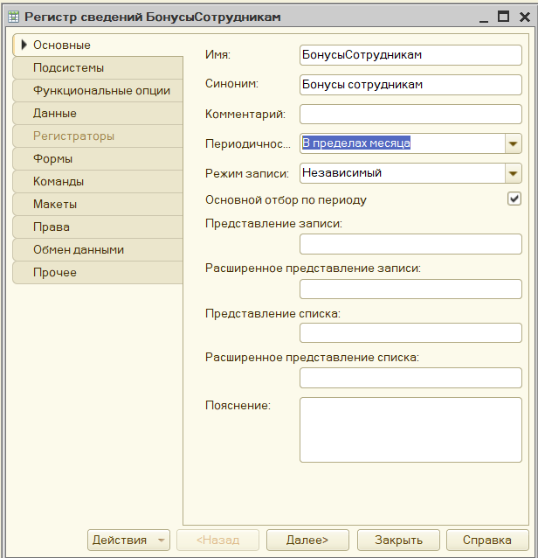

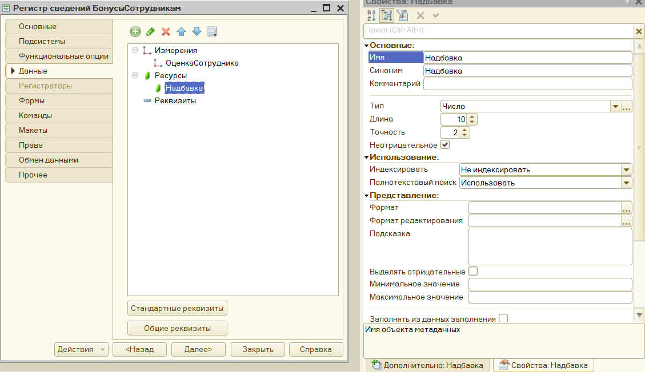

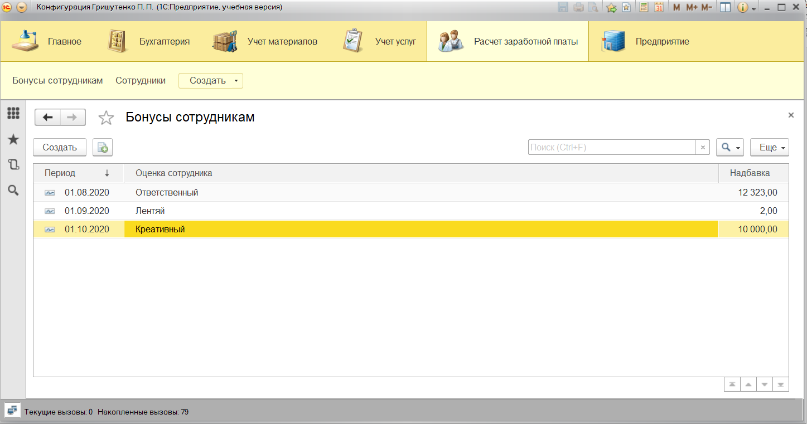

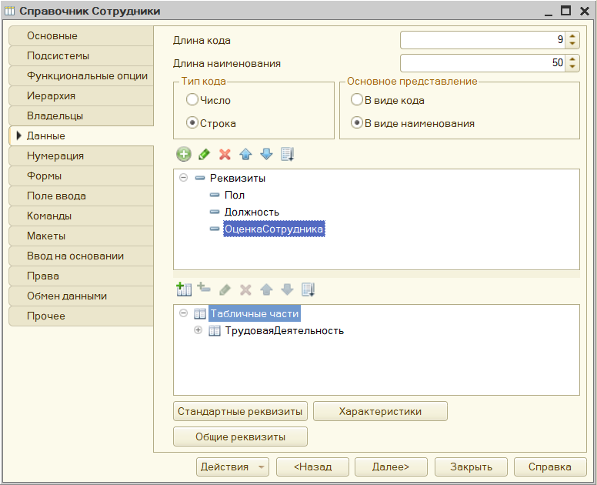

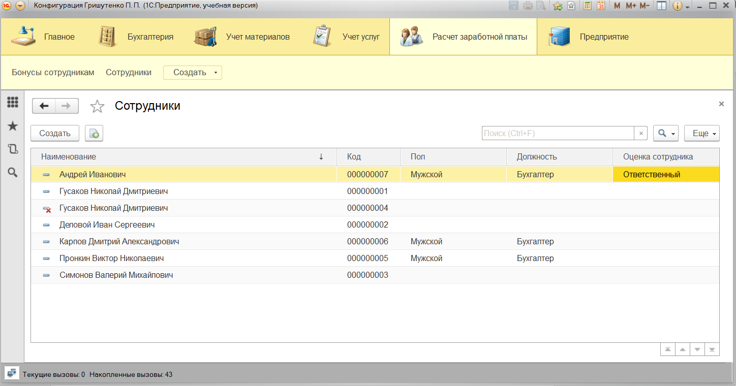

Для того чтобы узнать надбавку для каждого сотрудника нужно посмотреть оценку сотрудника, в таблице сотрудники, а затем посмотреть какой бонус в этом месяце предусмотрен данной оценке в таблице Бонусы сотрудникам.

Список вопросов:

Тип связи «Владелец-подчиненный» на уровне справочников предполагает, что один справочник является частью другого справочника, предполагается, что будет смоделировано отношение между двумя справочниками.

3. Приведите примеры объектов, которые разумнее моделировать в виде перечислений, а не справочников. Аргументируйте свой выбор.

Справочники используются для создания больших сущностей, например, таблиц, содержащих данные.

Разумнее всего использовать перечисления для хранения конечных значений данных в конфигурации, все эти конечные значения можно будет использовать, например в качестве значений определенного поля в таблице, чтобы не записывать самостоятельно, а выбрать из структуры Справочник подготовленные значения.

10. Допустим, в Университете проводится бальная оценка текущей успеваемости студентов по каждому учебному курсу. И такая оценка должна задаваться каждый месяц по 5-ти бальной системе. Каким объектом это можно промоделировать в 1С-предприятие и почему. Поясните.

Можно использовать регистр сведений, уставив периодичность измерения в 1 месяц, и записывать оценку, выставив бал в качестве числового значения и ограничив диапазон.

12. Цены на товары периодически меняются. Вы устанавливайте новые цены на каждый месяц и при этом задаете для каждого товара цену в различной валюте. Каким объектом это можно промоделировать в 1Спредприятие и почему. Поясните.

Это можно промоделировать с помощью регистра сведений и справочника, потому что можно указать периодичностью изменений и изменяемые значения в регистре сведений, к тому же удобно использовать справочник для представления неизменяемых данных для включения их в регистр сведений.